Муниципальное образовательное учреждение
дополнительного образования
эколого-биологический центр

Народные промыслы России. Городецкая роспись.
Разработка занятия
(для учащихся среднего школьного звена)

Автор :
Чеверда Екатерина Анатольевна,
педагог дополнительного образования
МОУ ДО ЭБЦ

Комсомольск-на-Амуре
2017

Оглавление:

- Пояснительная записка……………………………………………3
- Перечень оборудования и материалов…………………………...4
- Основная часть. Ход занятия……………………………………..5
- Выводы. Заключения……………………………………………...9
- Список используемой литературы……………………………….10
- Основные понятия и термины в росписи (приложение №1)…...11

Пояснительная записка

Актуальность:
На протяжении всей истории человечества народное искусство было неотъемлемой частью национальной культуры. Народное искусство сохраняет традиции преемственности поколений, влияет на формирование художественных вкусов. Основу декоративно – прикладного искусства составляет творческий ручной труд.
Искусство росписи по дереву имеет многовековые традиции. Каждый из его видов отличается своеобразием художественно – стилистических, основанных на особенностях исторических, экономических, природных условий развития.
Художественная роспись – это увлекательный творческий процесс, который играет огромную роль в развитии детей. На занятии дети знакомятся с видами росписи, подробно знакомятся с городецкой росписью, её элементами и расписывают деревянные изделия.
Формирование интереса у учащихся к окружающему миру, в частности к изобразительному искусству, позволяет расширить и углубить знания в области декоративно – прикладного творчества, развить эстетический вкус, воспитывать трудолюбие, усидчивость, любознательность (через задания, показ слайдов и готовых образцов).
Цель:
- создание условий для успешной росписи учащимися изделий с использованием элементов городецкой росписи;
- формирование созидательной и творческой личностных задач
Задачи:
- ознакомить с основами городецкой росписи: технологией, композиционными приемами, с основами цветоведения и основами мазковой росписи;
- сформировать практические навыки самостоятельного создания эскиза на бумаге карандашом и красками;
- развивать зрительную память, творческое воображение, фантазию, эстетический вкус и аккуратность;
- формировать навыки творческого подхода к решению поставленных задач.
Ожидаемые результаты:
Учащийся должен знать:
- основы истории русского народного искусства;
- теорию росписи и развития Городца;
- основные термины для обозначения в росписи;
- основы цветоведения, основные законы композиции.
Уметь:
- рисовать карандашом;
- рисовать кистью элементы растительного орнамента (травку, розан, листок, ягоды);
- рисовать кистью элементы геометрического орнамента (точку, круг, прямую, клетку, волнистую линию).

Перечень оборудования и материалов:

- Краски для росписи (художественная гуашь).
- Беличьи кисти № 1 - 10 (основные кисти № 1,2,3,5).
- Альбом, простые карандаши.
- Образцы изделий народных умельцев, учебные видеоматериалы, слайды, таблицы с характерными элементами росписей.
- Баночки под воду.
- Ткань для просушки кистей.
- Палитра, для смешивания красок.
- Хорошее настроение и желание работать.

Тема: «Народные промыслы России. Городецкая роспись».

Задачи занятия:
- познакомить учащихся с историей развития городецкой росписи и произведений промысла;
- воспитывать любовь к Родине, её истории и национальной культуре;
- развивать творческую фантазию, познавательную активность, художественный вкус;
- формировать навыки работы в области художественно-декоративной городецкой росписи.

Ход занятия:
- Организационная часть.
Эмоциональный настрой.
Просмотр видео-слайдов «РОСПИСЬ». Знакомство с видами росписи.
- Постановка учебной задачи. Самоопределение к деятельности.
В Российской глубинке
Есть чудо живое,
Одетое в бисер
И все расписное.
В купавы, бутоны оно приодето.
Ты глянешь на роспись
И чувствуешь лето.
Все краски в цветах
На доске отразились.
И розаны нежные в них появились.
А в точках-росинках сияет прохлада.
И чуда другого нам с вами не надо.
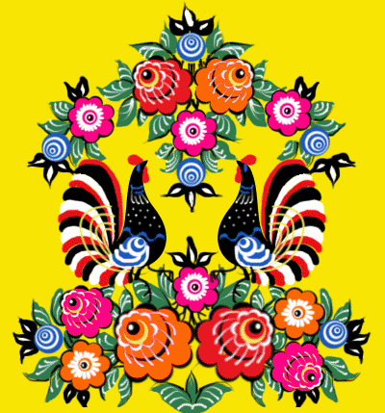

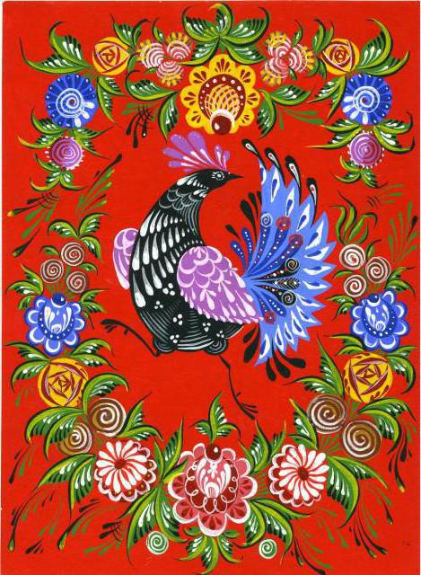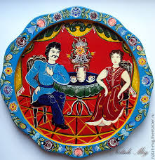

- Ребята, как вы думаете, о какой росписи это стихотворение? (ответы детей)
- О какой глубинке в нем говорится? (ответы детей)
- Сегодня мы познакомимся с городецкой росписью.
- Как вы думаете, почему она так называется? (предположения детей)

- Знакомство с народным промыслом Городец.

Городецкая роспись – русский народный художественный промысел. Существует с середины ХIХ века в районе города Городец.
Городец – один из древнейших русских городов на Средней Волге, основан во второй половине ХIIвека. Он был основан в 1152 году Юрием Долгоруким. Город расположен на левом берегу Волги.
Яркая, лаконичная городецкая роспись (жанровые сцены, фигурки коней, петухов, цветочные узоры), выполненная свободным мазком с белой и черной графической обводкой, украшала прялки, мебель, ставни, двери. Значительное место занимают цветочные мотивы — пышные «розаны», писанные широко и декоративно. Городецкий мастер росписи любит цветы. Они всюду разбросаны на поле росписей веселыми гирляндами и букетами. Там, где позволяет сюжет, мастер охотно пользуется мотивом пышного занавеса, подхваченного шнуром с кистями. Декоративность мотивов подчеркивается декоративностью цвета и приемов. Любимые фоны — ярко-зеленый или напряженный красный, глубокий синий, иногда черный, на котором особенно сочно расплескивается многоцветие Городецкого колорита.
Существует три вида композиции в Городецкой росписи:
- цветочная роспись;
- цветочная роспись с включением мотива "конь" и "птица";
- сюжетная роспись.
4. Самостоятельная работа учащихся "роспись "
- Самой легкой росписью считается цветочная. Сегодня мы с вами постараемся изобразить цветочную роспись в альбоме.
ТЕХНИКА ВЫПОЛНЕНИЯ ГОРОДЕЦКОЙ РОСПИСИ
Порядок выполнения росписи:
1. Роспись выполняется прямо на деревянной основе или основа грунтуется желтым, красным, черным цветами.
2. На выбранной для росписи разделочной доске или поверхности другого предмета тонкими линиями карандашом намечается композиция будущего узора. Главное - наметить расположение и размеры основных, самых ярких пятен - например, цветов. Это узлы композиции. Средние детали - нераспустившиеся бутоны - связывают крупные детали между собой; мелкие – веточки, листочки - дополняют тему и мало влияют на общую композицию. 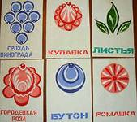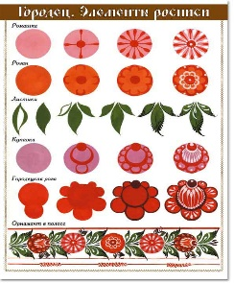

3. В центре композиции широкой кистью наносятся, как правило, пятна правильной круглой формы - основа цветка (подмалевок).
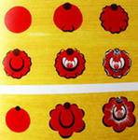
4. Поверх светлых пятен наносятся тонкие мазки вторым, более темным колером того же оттенка, например, синим по голубому – обводка. Контур обводки – рисующий, изображает контуры лепестков цветка. На этом же этапе между крупными элементами изображаются листочки, форму которых получают двумя-тремя мазками кисти. Вся роспись состоит из элементов: круги- подмалевки, скобки, капли, точки, дуги, спирали, штрихи.
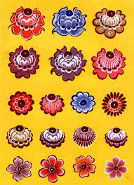

5. Заключительный этап росписи - нанесение черной и белой краской штрихов и точек, капелек и запятых. Этот прием называется «оживкой» и придает работе законченный вид. Выполняется самой тонкой кистью.
5. Итог занятия. Рефлексия.
Городецкая роспись - как ее нам не знать.
Здесь и жаркие кони, молодецкая стать.
Здесь такие букеты, что нельзя описать.
Здесь такие сюжеты, что ни в сказке сказать.
- Ребята, перед вами лежат цветные карточки, я прошу выбрать и показать карточку мне.
Дети сигналят карточками:
Зелёной – побольше таких занятий, было очень интересно;
Жёлтой – понравилось, но не всё, интересно;
Красной – занятие не понравилось, скучно.

Заключение.
Данная методическая разработка направлена на развитие творческого мышления, художественного вкуса обучающихся и может быть применена для занятия декоративно-прикладным творчеством в общеобразовательных учреждениях дополнительного образования.

Список использованной литературы:

- Величко Н.К., Роспись. Техники. Приемы. Изделия., М.: «Аст – Пресс»», 1999 г.
- Кузин В.С., Кубышкина Э.И. «Изобразительное искусство», 3 класс. – М.: Дрофа, 2010 г.
- Куревина О.А., Ковалевская Е.Д. «Изобразительное искусство», 2 класс. Издательство «Баланс», 2012 г.
- Максимова З.Н. Знакомство с изобразительным фольклором при изучении раздела «Устное народное творчество».// Начальная школа №8 – 1993.
- Толстухина Н.В. «Художественная роспись по дереву. ГОРОДЕЦ», М.: «Интербук-бизнес», 2008 г.

Приложение №1

Основные термины и понятия в росписи:
ОРНАМЕНТ – живописное, графическое или скульптурное украшение из сочетания геометрических, растительных или животных элементов.
СИММЕТРИЯ – почти зеркально расположенные предметы по отношению к центральной оси картины.
РИТМ – повторяющиеся элементы в росписи.
КОМПОЗИЦИЯ – строение соотношение и взаимное расположение частей художественного произведения.
ЗАМАЛЕВОК(подмалевок) – цветовое пятно, основа под роспись.
ОЖИВКИ (РАЗЖИВКИ) – графические элементы (усики, штрихи, точки) наносятся на замалевок.
КАПЕЛЬКА, ЛИСТОК, ДУГА, СПИРАЛЬ, ТЫЧОК – элементы растительной композиции, орнамента.
ЗАБЕЛИТЬ – смешивание основного цвета краски с белилами.
БЕЛИЛА – белая гуашь, темпера, акрил и т.д.
ЭСКИЗ – предварительный рисунок к росписи.
РАМКА – элемент росписи, который располагается по краю изделия.
ОТВОДКА – элемент росписи (волнистая линия, сетка).
КУПАВКА, РОЗАН –стилизованные цветы в росписи.
ОТТЕНОК – переход одного цвета к другому.
ЗАВИТОК – волнистая линия, скрученная в спираль.
КОНТУР – внешнее очертание предмета, тонкая или прерывистая линия.
ЭЛЕМЕНТ – составная часть рисунка, росписи.
ГРУНТОВКА – промежуточный слой, которым покрывают поверхность перед нанесением краски.

